六安市裕安区城南镇渡槽幼儿园简介

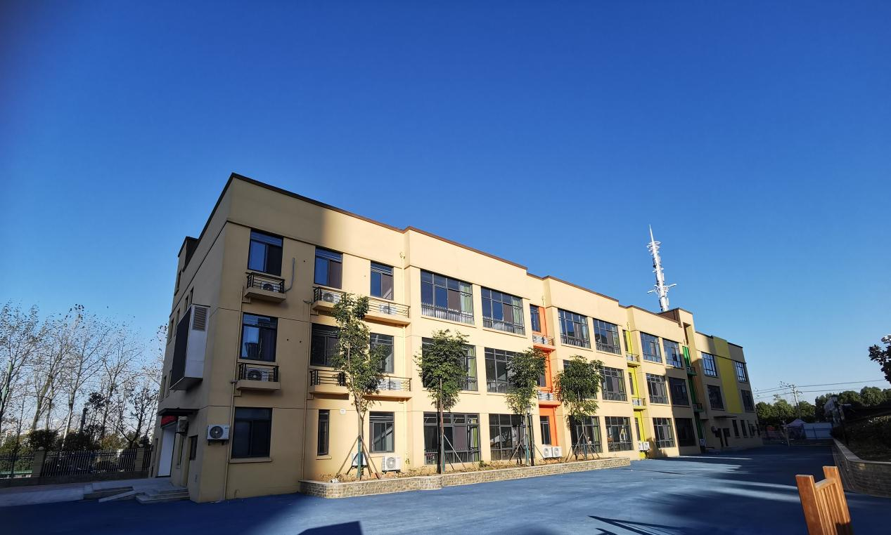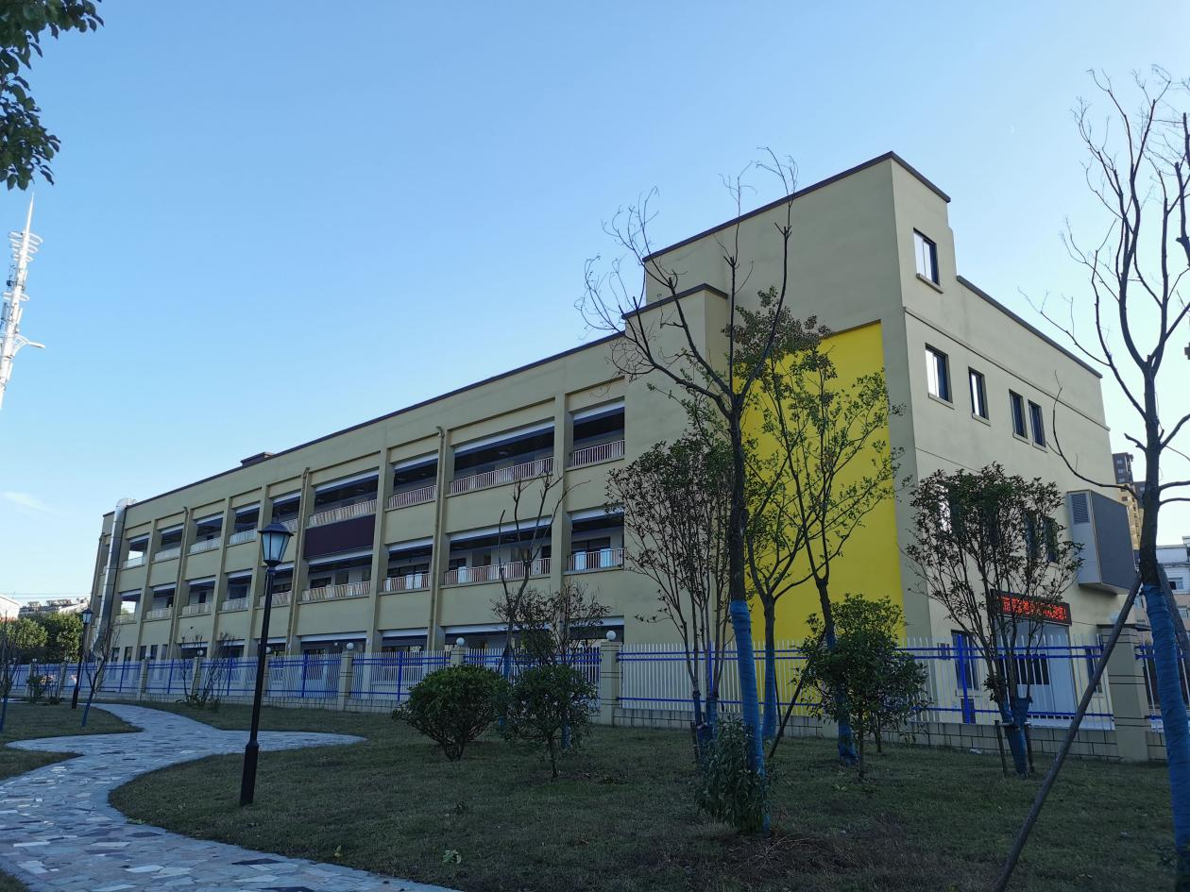
城南镇渡槽幼儿园是隶属于裕安区教育体育局新建的一所公办幼儿园，将于2022年春学期开园。幼儿园建筑面积3600平方米，共设9个教学班，可容纳270名幼儿。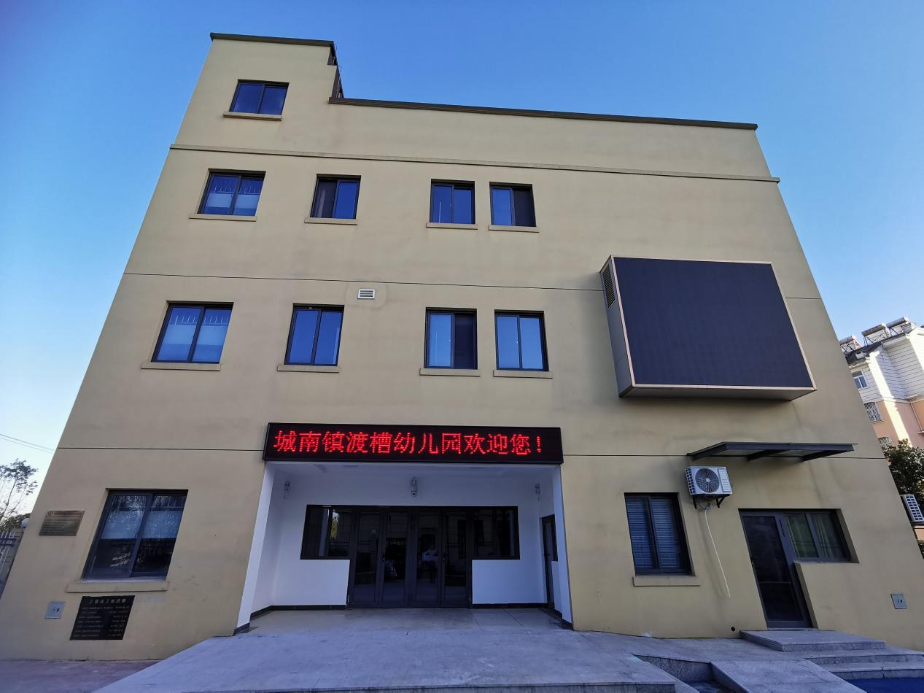
幼儿园秉承“活教育，真儿童，全发展”的办园理念，园所以促进幼儿身心和谐全面发展为宗旨，致力于打造成为一所孩子喜爱的乐园。
城南镇渡槽幼儿园位于城南镇渡槽村玉屏路与渡槽路交叉口西南角。环境优美，交通便利。
幼儿园配备有多功能室、美工室、阅览室、科学发现室等功能室，操场配备了大型的攀爬玩具、户外活动器械等，每班级配备钢琴、教学一体机、空调，教学设施设备齐全，为孩子提供自由、丰富、安全的成长空间。
学校地址：城南镇渡槽村玉屏路与渡槽路交叉口
联系电话：0564—3610208
